“消防管理人员岗位培训班初证/复证”招生简章
（消防安全责任人/专兼职消防管理员）

根据《机关、团体、企业、事业单位消防安全管理规定》(公安部第61号令)、《上海市消防条例》、 《消防安全责任制实施办法》等相关文件的规定：各单位应当通过多种形式开展经常性的消防安全宣传教育，消防安全责任人、消防安全管理人员、专兼职消防管理人员应当经过消防培训。为满足从业人员的培训需求，物学网特与相关专业培训机构联合开设“消防管理人员岗位培训班”，为会员企业及行业内各相关单位进行授课培训，现将有关事项通知如下：
一、课程信息
1.发证机构：上海闵行区国泰消防安全培训学校（上海市消防局监制）；
2.培训时间：2022 年 11 月 22 日；
3.发证时间：培训考试合格后二周内发证；
4.证书有效期：两年；
备注：初证、复证培训时间、内容及费用一致。
二、报名条件
1.单位负责人（法人）；
2.单位消防安全管理人员；
3.物业公司消管、巡查（保安）等人员；
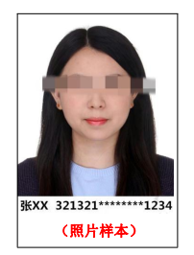
4.物业消防管理人员；
5.社区安全管理、检查巡查等人员。
三、报名资料
1.有效身份证原件及复印件（正反面在同一页）；
2.一张2寸照片；
3.提供单位名称、职务信息；
4.学费：400 元。
四、报名方式
即日起，有意向参加上述课程的从业人员可通过扫描右侧的报名二维码进行预报名；主办单位统一安排后，将以电话方式进行通知确认，并安排现场办理报名手续。
五、咨询联系
许明珠：137-6196-0165
曹雍俊：159-2186-3159

物学网（上海卓训教育科技有限公司）
2022 年 10月 21 日

